



**信息学院软件工程系**

**《JAVA程序设计》实验报告**

实验八

**姓名：陈澄**

**学号：32420212202930**

**学院：信息学院**

**专业：软件工程专业**

**完成时间：2023.04.23**

**一、实验目的及要求**

## 实验目的：

* 熟悉集合类

## 实验要求：

* 按照题目要求写代码，并在下次上课前将相关文件提交到ftp

**二、实验题目及实现过程**

题目1：编写一个程序，读取一个名字序列，将他们保存在一个set中，然后删除重复的名字。应允许用户输入名字。

1. 实验环境（集成开发环境、jdk版本、字符编码等）

集成开发环境：Intellij IDEA

jdk版本：17.0.5

字符编码：ASCII

1. 实现过程（本部分为主要评分依据，请描述解题思路，比如总共设计几个类，各个类的用途、成员、主要方法等及其之间调用关系等）
2. 建立一个名为name的HashSet用于储存姓名
3. 通过while读取用户输入，输入q时退出，若读取的输入非q则保存在name中。由于HashSet中不允许重复，在这个过程中重复的名字被剔除。
4. 通过for循环输出name中每一个字符串即可。
5. 过程截图（本部分为主要评分依据，一张全屏截图（必须）、若干运行结果展示图（可选），主要代码（可选））

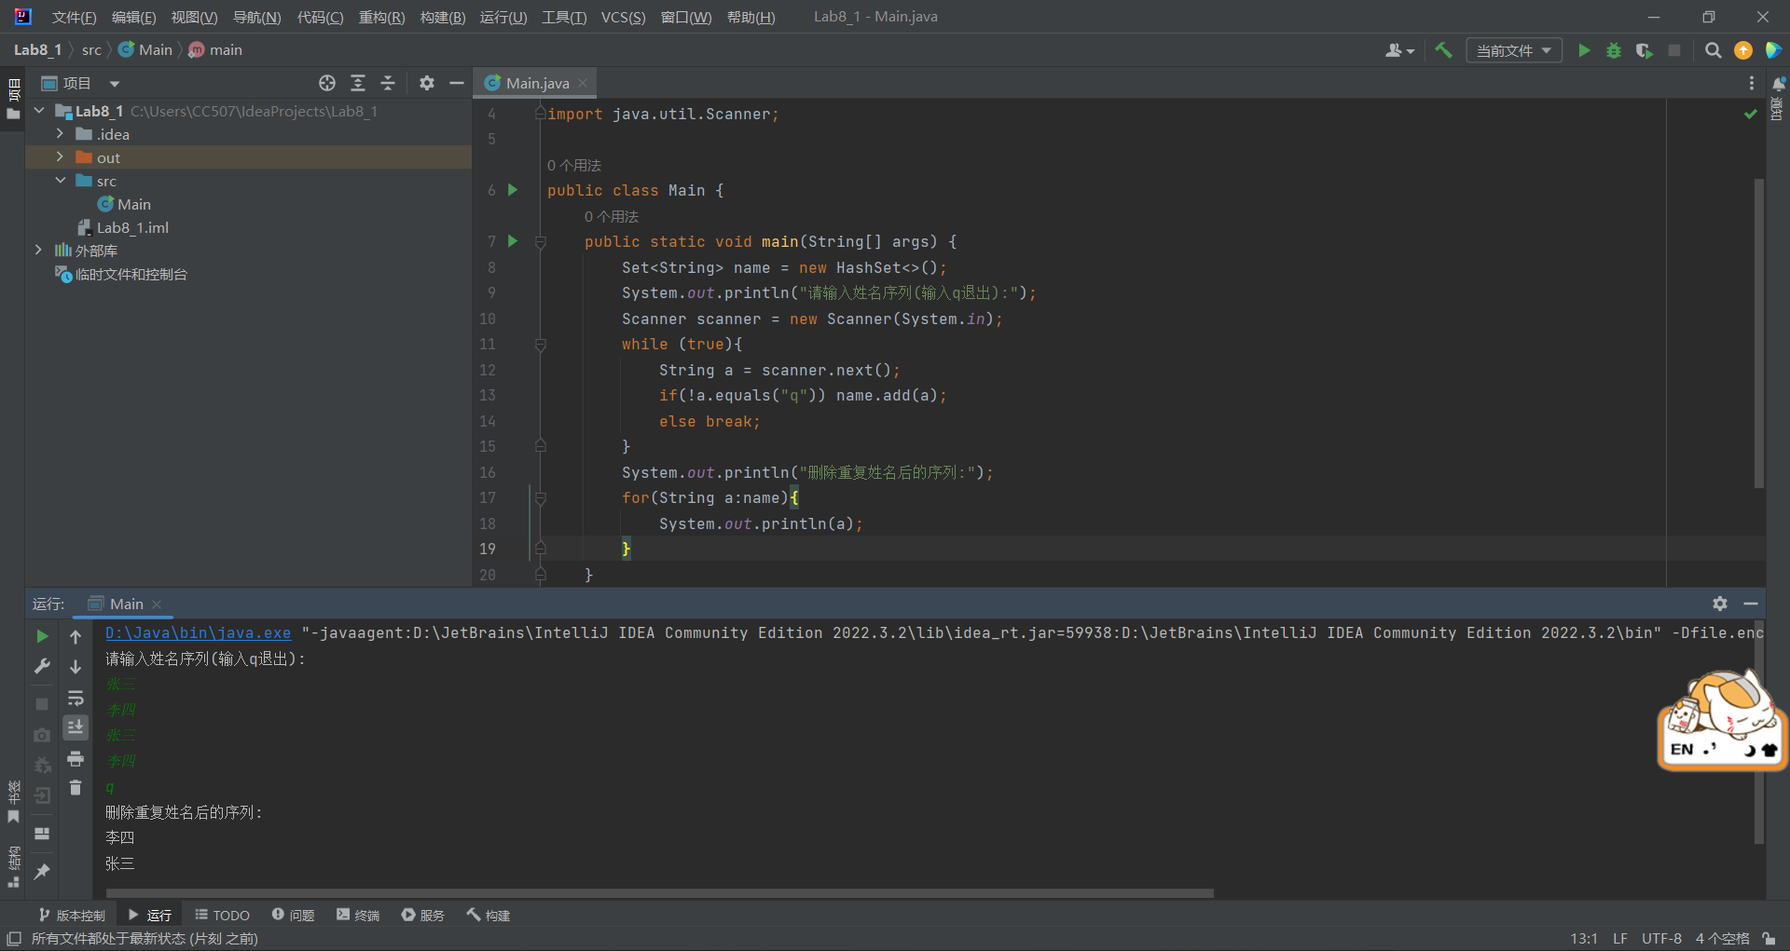

题目2：编写一个程序，它确定并输出用户输入的某个句子中重复的单词数。不区分字母的大小写。忽略标点符号。

1. 实验环境（集成开发环境、jdk版本、字符编码等）

集成开发环境：Intellij IDEA

jdk版本：17.0.5

字符编码：ASCII

1. 实现过程（本部分为主要评分依据，请描述解题思路，比如总共设计几个类，各个类的用途、成员、主要方法等及其之间调用关系等）
2. 创建字符串sentence获取用户一整行的输入。
3. 创建Pattern型变量pattern，格式为[\p{Punct}\s]+，代表一个或多个的标点符号或空格。
4. 通过match方法匹配上述pattern并通过replaceAll方法替换为空格，再通过toLowerCase方法将其变为小写，再通过split去掉空格并转化为字符串数组words。
5. 创建两种参数分别为String,Integer类型的HashMap（命名为wordCount）来储存每个单词出现的次数。
6. 对于word中的每个单词若在wordCount中出现，则通过get方法取得其Integer值并用put方法使其+1。若未出现则将其出现次数置1。
7. 输出：通过keyset方法获得其字符串组，并循环输出。
8. 过程截图（本部分为主要评分依据，一张全屏截图（必须）、若干运行结果展示图（可选），主要代码（可选））

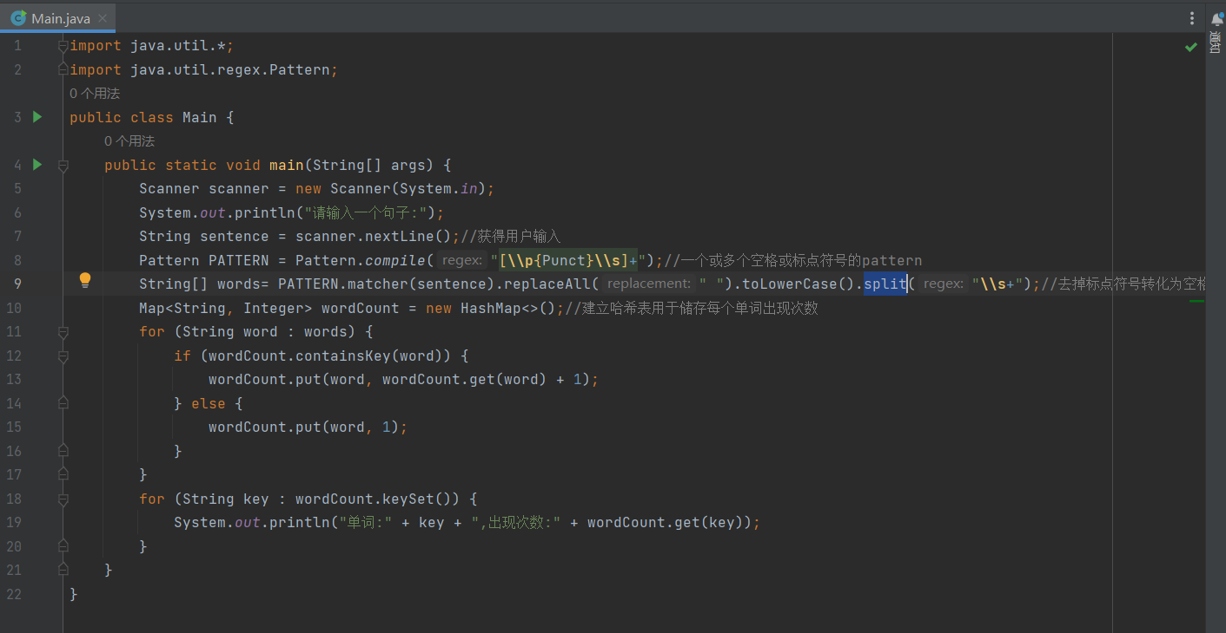

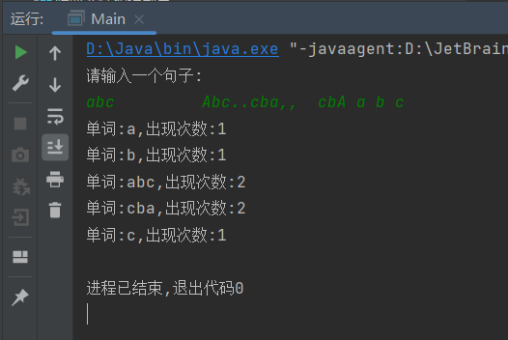

题目3：修改wordTypeCount.java，使其计算每个字母的出现次数而不是每个单词的出现次数。

（一）实验环境（集成开发环境、jdk版本、字符编码等）

集成开发环境：Intellij IDEA

jdk版本：17.0.5

字符编码：ASCII

1. 实现过程（本部分为主要评分依据，请描述解题思路，比如总共设计几个类，各个类的用途、成员、主要方法等及其之间调用关系等）

此处仅说明改动部分

1. 将myMap从<String, Integer>型改为<Character, Integer>型，其他有调用的位置随之更改。
2. createMap方法中String[] tokens = input.split(" ");改为char[] chars = input.toLowerCase().replaceAll("\\s","").toCharArray();即将input转化为小写后删除所有空格再调用toCharArray方法转化为字符数组。
3. 后面将调用到tokens的地方全部更改为chars即可。
4. 过程截图（本部分为主要评分依据，一张全屏截图（必须）、若干运行结果展示图（可选），主要代码（可选））

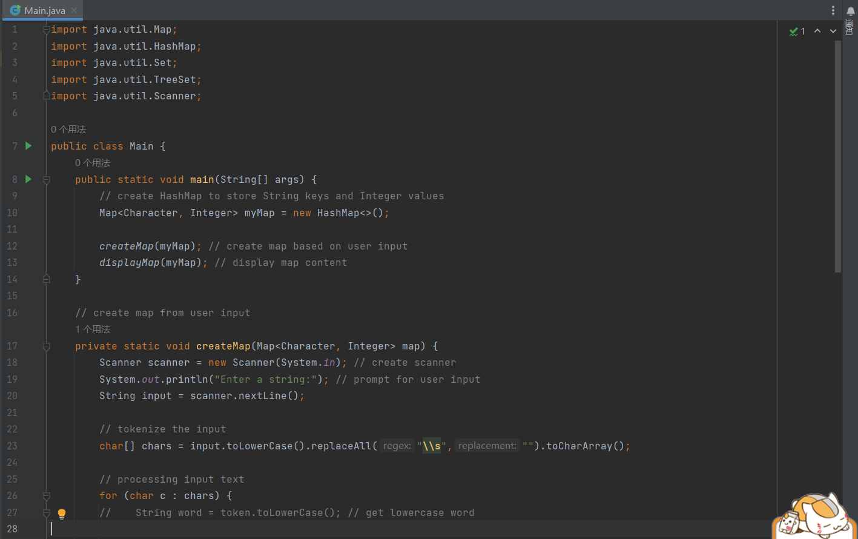

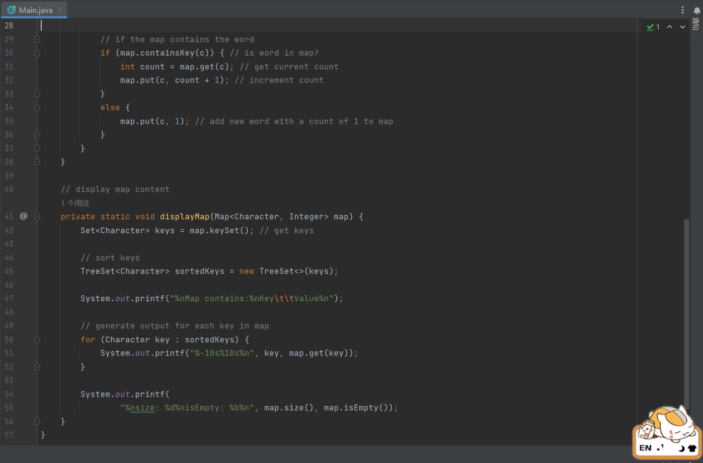

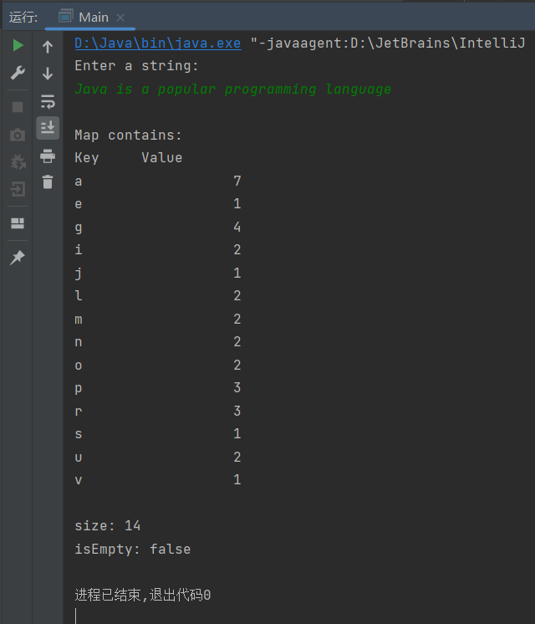

题目4：编写一个程序，它从用户处获得一个整数输入，然后判断它是否为质数。如果不显示该数的全部质因子。质数的因子是 1 和自身。不为质数的数，都具有唯一的因子分解形式。例如54的因子为 2、3、3、3，这些值相来的果是 54 。因此对于 54，输出因子应为2和3.需在程序中使用Set。

（一）实验环境（集成开发环境、jdk版本、字符编码等）

集成开发环境：Intellij IDEA

jdk版本：17.0.5

字符编码：ASCII

1. 实现过程（本部分为主要评分依据，请描述解题思路，比如总共设计几个类，各个类的用途、成员、主要方法等及其之间调用关系等）
2. 新建一个int型n用于获取用户输入的整数，建立一个double型的sqrt_n用于储存 $√n$。
3. 新建一个Integer型的set用于储存其除了1与自身外的质因子。
4. 通过for循环i从2开始到 $√n$，若n能整除i则将其除到不能再整除为止，并将i存入set。
5. 若最后set的长度为0则该数为质数，否则不是，并输出set的所有内容。

（三）过程截图（本部分为主要评分依据，一张全屏截图（必须）、若干运行结果展示图（可选），主要代码（可选））

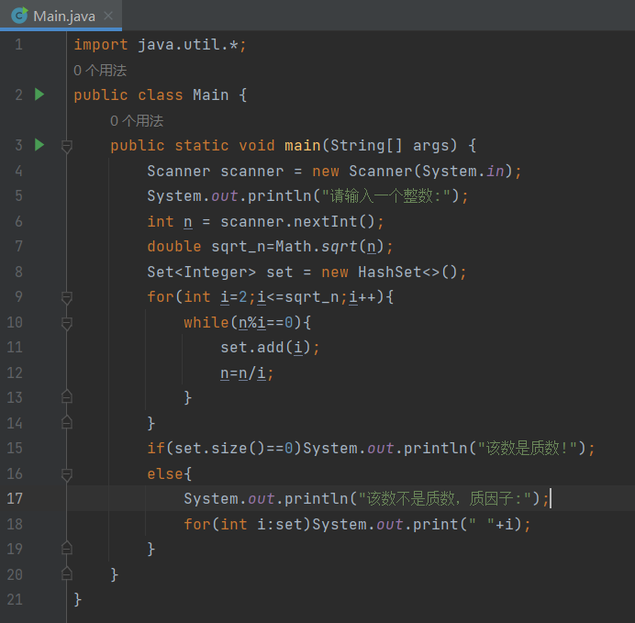

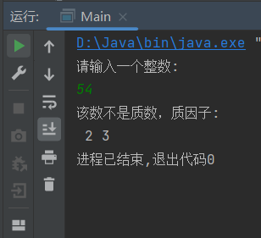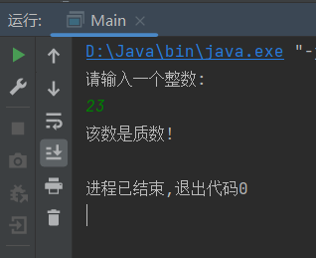

**三、实验总结与心得记录**

本部分根据实验过程的所得所想描述，记录可供以后复习回看 {可以记录调试过程遇到的问题，自己哪些知识点话掌握不够，设计是否有缺陷（比如耗时？耗内存？）是否有亮点，是否有精妙的算法，或者设计模式的应用，可吐槽，也可与其他语言作适当对比。}（本部分不作为平时评分依据）

备注：

建议附带代码提交的方式：导出工程压缩包。

平时实验成绩以考查参与度为主，所有实验要求自己完成，一旦发现抄袭或者其他投机取巧，取消所有平时成绩